Министерство науки и высшего образования РОССИЙСКОЙ ФЕДЕРАЦИИ
Федеральное Государственное бюджетное образовательное
учреждение высшего образования
«Поволжский государсТвенный технологический
университет» (ФГБОУ ВО «ПГТУ»)

Кафедра Информатики

ОТЧЁТ
по практической работе № 4
«Знакомство с базовыми тегами HTML»

Выполнил: студент группы ИСТ-38
Абрамов К. А.
Проверил: ст. преп. каф. Информатики
Уржумов Д.В.

Йошкар-Ола
2025
Задание 1. Создание HTML и размещение текстового контента
Создайте веб-страницу welcome.html, на которой будет отображаться контент.
- Страница должна иметь заголовок Добро пожаловать
- Текст должен быть размечен, как параграф
- Для оформления полужирного текста, используйте тег <strong>
- Слово Сегодня должно быть помечено как текущая дата с помощью тега <time>
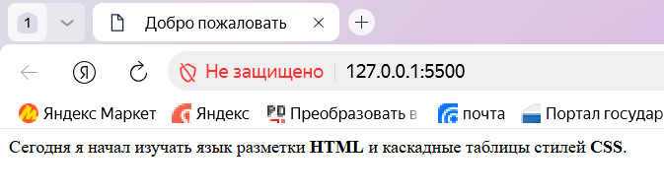
Задание 2. Размещение графики
Создайте веб-страницу signs.html, на которой будут располагаться изображения дорожных знаков. Разместите эти изображения, используя тег <img> внутри параграфов (в каждом параграфе содержится по пять изображений). Помимо вывода изображений, необходимо настроить к каждому изображению вывод элемента Tooltip (подсказки) для того, чтобы идентифицировать каждый дорожный знак.
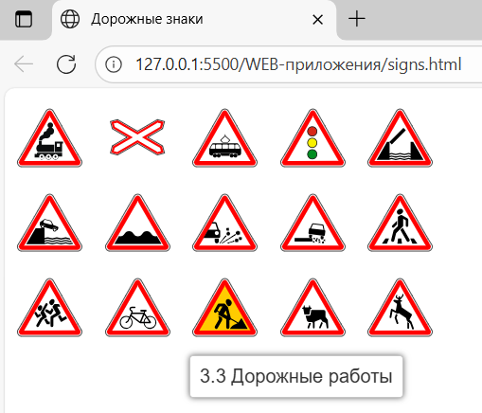
Задание 3. Разработка страницы 404 для сайта
Создайте веб-страницу 404_page.html на которой необходимо разместить всю необходимую информацию, необходимую для пользователей Вашего учебного заведения. Страница обязательно должна содержать фоновую графику. Графика и дизайн страницы выбирается на усмотрение автора.

Задание 4. Создание списка дел ToDo
Создайте веб-страницу todo_list.html.
- Добавьте вместо синего фона страницы изображение.
- Добавьте на кнопку вместо надписи Добавить иконку SVG, что позволит уменьшить ее размеры (не забудьте увеличить размеры поля для ввода).
- Вместо фиолетового прямоугольника справа от формулировки задачи добавьте SVG иконку обозначающую удаление этой задачи.
- Подберите цветовую гамму элементов в соответствии с вашими представлениями о дизайне этого мини-проекта.
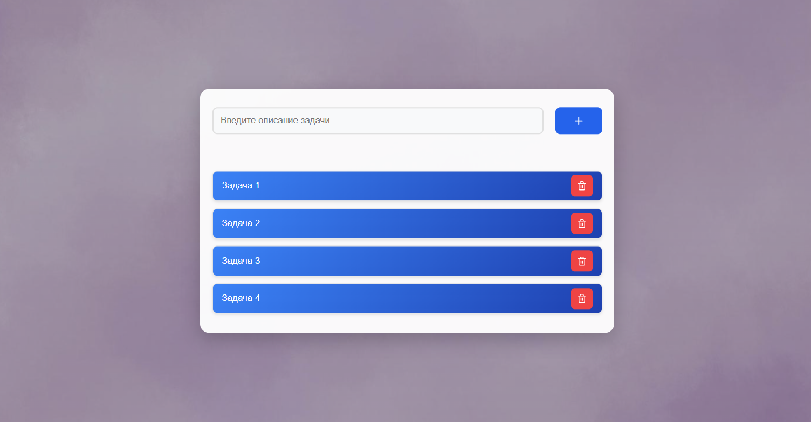
Вывод: В работе изучены основы создания минимальной структуры HTML-страницы. Освоены навыки разработки HTML-форм, таблиц и различных типов списков, а также получены базовые знания по созданию HTML-макета.

